|  |  |
| --- | --- |
| **OTVORENI ŠAHOVSKI TURNIR**  **ZA JUNIORKE I KADETKINJE**  **“Projekt Artemida 2025.“**  **nedjelja, 26. siječnja 2025.  Područna škola Cirkvena,**  **Trg slobode, 48 214 Cirkvena** |  |

**Organizator:** ŠK Stari graničar, Cirkvena

u suradnji sa ŠK "Ivan Dvoržak" Rovišće – Zrinski Topolovac  
**Mjesto održavanja**: Cirkvena, Područna škola, Trg slobode, 48 214 Cirkvena

**Vrijeme održavanja:** nedjelja, 26. siječnja 2025. od 10 – 15:30 h  
**Pravo sudjelovanja**: sve juniorke i kadetkinje (2005. godište i mlađe) iz zemlje i inozemstva s pripadajućim FIDE-ID brojem. Kadeti sa specijalnom pozivnicom organizatora.  
**Sustav natjecanja**: Švicarski sustav u 7 kola, pravila FIDE za ubrzani šah. Turnir će se rejtingirati

za FIDE-rapid rejting. Na Turniru juniorki igrat će godišta 2005. – 2008. Na Turniru kadetkinja igrat će godišta 2009.- 2012. Turnir „Mala Artemida“ okupit će djevojčice 2013. godište i mlađe,

s posebnim nagradama u kategorijama U-08 i U-10.

U sklopu turnira odigrat će se i revijalni turnir „Mala Artemidina braća“, na kome pravo nastupa imaju svi kadeti rođeni 2013. i mlađi čija sestra igra na jednom od Artemidinih turnira.

**Tempo igre:** 15 minuta + 5 sekundi dodatka za svaki odigrani potez počevši od prvoga

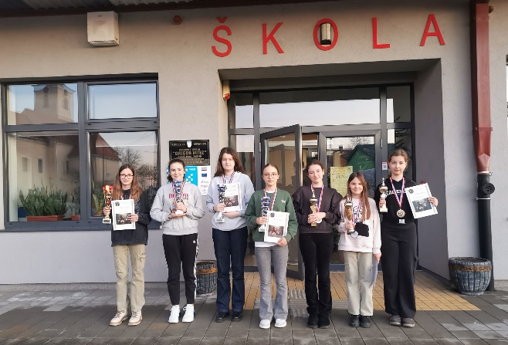Vremenik turnira: od 9 do 10 h okupljanje sudionica

* 10 h svečano otvaranje
* 10:10 – 10:50 h – 1. kolo
* 10:50 – 11:30 h – 2. kolo
* 11:30 – 12:10 h – 3. kolo
* 12:10 – 12:50 h – 4. kolo
* 12:50 – 13:30 h – pauza za ručak
* 13:30 – 14:10 h – 5. kolo
* 14:10 – 14:50 h – 6. kolo
* 14:50 – 15:30 h – 7. kolo
* 15:30 h proglašenje pobjednica

**Nagrade:** Pehari za pobjednice sva tri turnira, medalje i plakete za najuspješnije po dobnim skupinama.

Nagrade iznenađenja za sve sudionice. Statue i medalje za pobjednike kadetskog turnira.  
**Kotizacija**: sve sudionice i sudionici su oslobođene plaćanja kotizacije.

*Za sve igračice i pratnju osiguran domjenak i napitci za vrijeme natjecanja.*

**Prijave** sezaprimaju na e-mail: [vlado.karagic@gmail.com](mailto:vlado.karagic@gmail.com) do 25. siječnja 2025. godine u 20 h.

**Igračice potvrđuju sudjelovanje** na dan turnira zaprimaju se najkasnije **do 9.45 sati.**

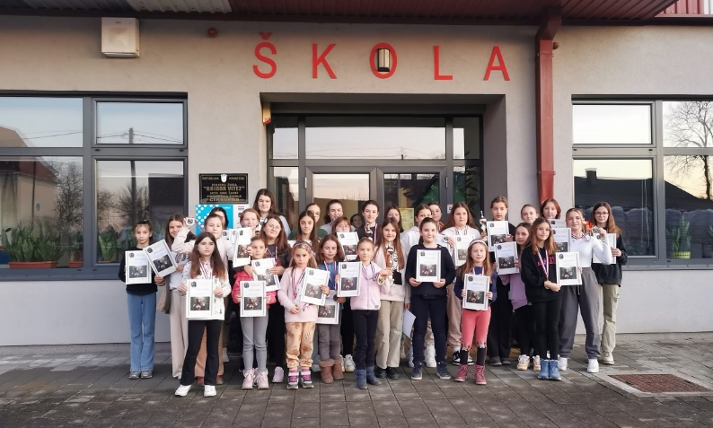

**Kontakt telefon**:

099/ 46 12 084

Vlado Karagić

Direktor turnira:

Stjepan Palatinuš

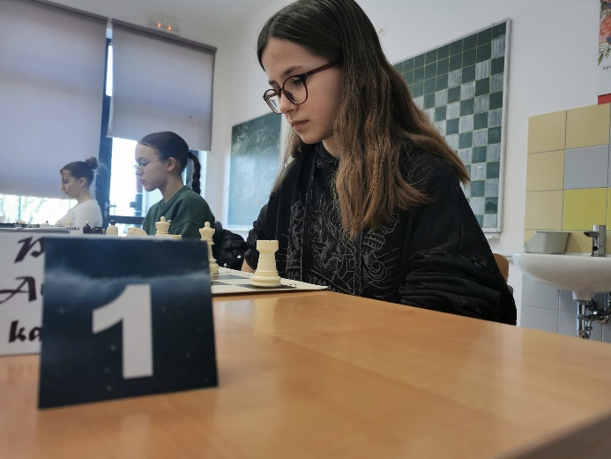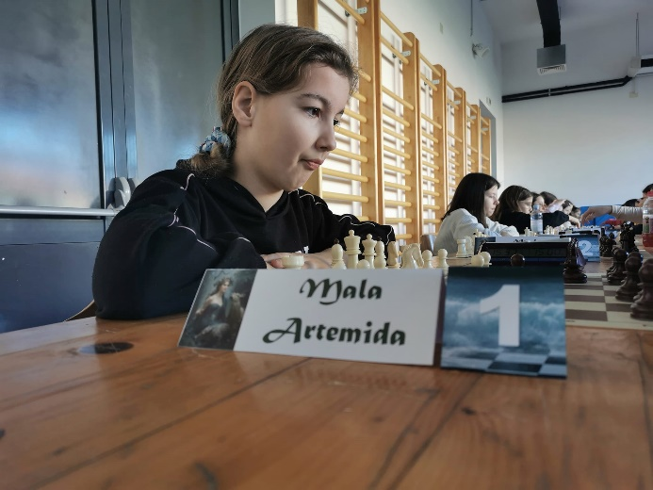

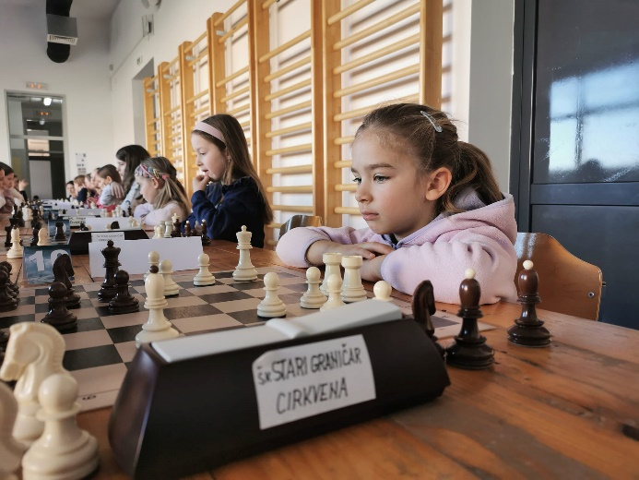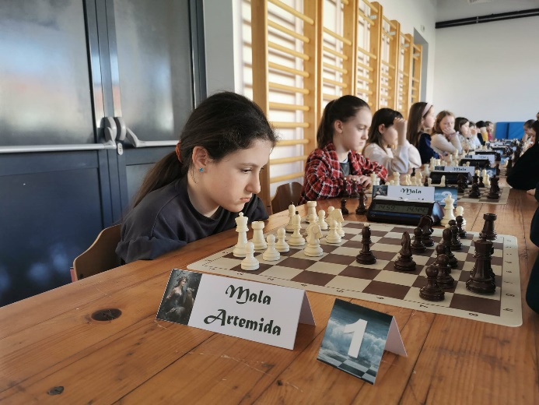

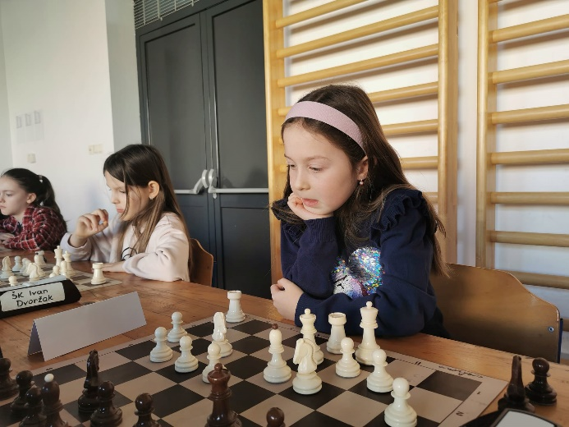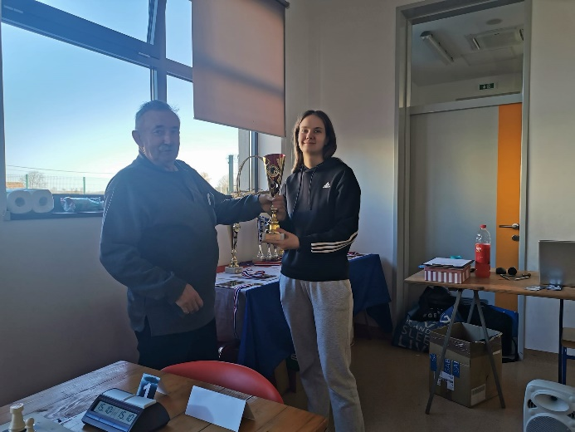

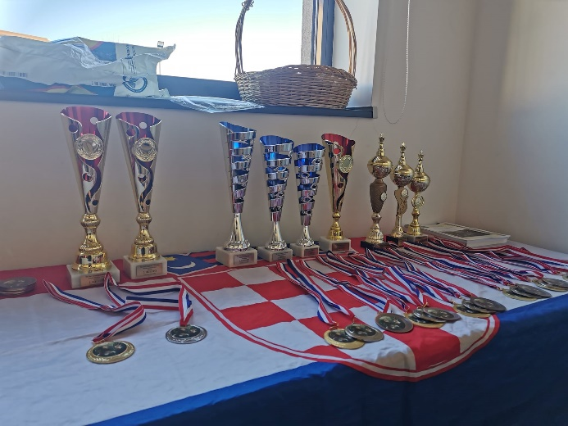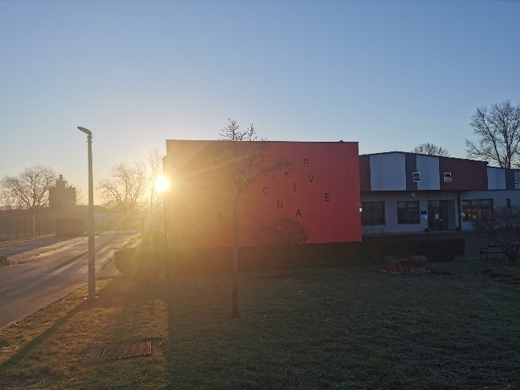

Svi koji žele u naš kraj doputovati ranije mogu ovdje potražiti smještaj:

<https://turizam-bilogorabjelovar.com.hr/smjestaj/turizam/smjestaj>

**Sretno svima!**